Bienvenue aux parents
Mercredi 27 Juin à 10 h

Accueil par les enfants.

Temps de travail : Votre enfant vous guidera dans les ateliers mis en place.
Ils les connaissent bien car ils les ont pratiqués tout au long de l’année.
Vous essayerez vous-même, comme les enfants votre travail sera validé sur une fiche récapitulative.

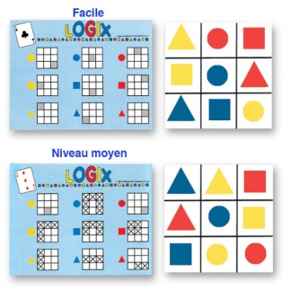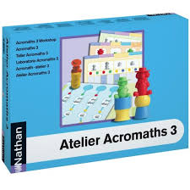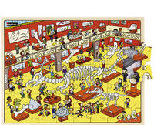

« Apéritif »
Pour vous, les enfants ont cuisiné : dégustation.
Pour vous, ils ont crée : surprise !
Moment d’échange

11h 30 sortie

